**7-nji amaly okuw.**

**TEMA: Ekskawator susagy galdyranda ondaky tanapy hasaplamak.**

**Meýilnama.**

1. Ekskawator susagy barada düşünje.

2. Ekskawator susagy galdyranda ondaky tanapyň işleýşi.

3. Ekskawator susagy galdyranda ondaky tanapy hasaplamak.

**Tanapy hasaplamak**

Tanapyň maksimal dartýan güyji, ikeldilen polispastda susagyň dartylyşy:

S'max = 

Bu ýerde, Sd – susagy dartýan, galdyrýan güýç;

a – polistpastyň sany;

ηbℓ – bloka ýitýän koefisient;

m – polistpastyň kratnosty.

Tanapyň hasaplanylşy:

**Pt ≥ S'max·K**

Bu ýerde, K – ätiýaçlyk koefisienti, tanapyň iş şertine bagly;

Pt – tanapy bölüji güýç, tablisadan alynýar;

Hakyky ätiýaçlyk berkligi:

KH = 

Barabanyň aýlaw sanyny, ölçeglerni hasaplamak.

Barabanyň diametrni, tanap üçin barabanda kesilen oý ýerinden hasaplanýar, şu aşakdaky baglanyşyk esasynda:

**D1 ≥ (e-1)**

Bu ýerde, e – ýük galdyrýan maşynlaryň iş şerti üçin berlen koefisient;

Barabanyň diametrini ulaltdygymyzça tanapy köp ulanyp bolýar, tanapy baraban ortasyndan sarap başlaýar.

Sarymyň sany barabanyň bir ýerindäki oýuk ýerinden hasaplanýar.

Z = 

Bu ýerde, H – galdyrylýan beýiklik;

m – polispastyň kratnosty;

Db – barabanyň diametri;

Barabanyň bir ýarty ýerinde oý ýeriň uzynlygy:

**ℓ = z · tb**

Bu ýerde, tb – oý kesilen ýeriň ädimi;

Onda barabanyň her tarapyndan tanap berkidýäris.

S – aralykdan, uzynlygy 4 – ädimden.

Onda sag we çep kesiginiň aralygynyň ölçegi ℓ1.

Onda ℓ1 – tanapyň barabanda doly ýöremegini, iň ýokary ýagdaýda üpjün edilýär.

Barabanyň umumy uzynlygy:

**Lb = 2ℓ+2S+ℓ1**

Barabanyň diwarynyň galyňlygy çoýun C4-15-32-dan ýasalýar, onuň gysylan ýagdaýyny hasaplaýarys:



Bu ýerde, [σ]gys – goýberlen gysylma naprazeniýasy.

Ol aşakdaky baglanyşykdan hasaplanýar:

[σ]gys = 

Bu ýerde, σº - materialyň predel naprazeniýasy, onda çoýun C4 15-32

üçin σº=σb=65kg/mm2,

K - ätiýaçlyk koefisienti;

Onda baraban guýulanda onuň diwarlary kiçi bolmaly. Ol ýörite empiriki baglanşykdyr:



*Mundan başga-da baraban synagdan geçirilýär:* maýyşgak we towlanma naprazeniýasyna. Maýyşgaklyk naprazeniýäni barabanyň ortasynda goýulan tanapyň üsti bilen tapýarys:

Mmaý = Smax· 62.5

Mtow = 2Smah

Maýyşgaklyk we towlanma çylşyrymly naprýajeniýe:



Bu ýerde, α – getirlen koefisient;

W – barabanyň keseligine kesilen ekwatorial moment garşylygy:

W = 0.1**

Bu ýerde, D1- barabanda kesilen oý ýere çenli diametr;

D2 - barabanyň içki diwarlarynyň diametri;

Barabanyň oý ýerinde tanapyň tizligi, oky galdyrandaky tizliginden:

**υo = 3υý**

bu ýerde, υý – oky galdyrýan tizlik.

Barabanyň minutda aýlaw sany *nb = *

Barabany aýlamak üçin hereketlendirijiniň kuwwaty:

Nb = 

Bu ýerde, Sok – oky galdyrýan güýç.

υok – oky galdyrmak üçin gerek bolan tizlik;

η – reduktoryň PTK-sy. η = 0.9;

**Ekskawator draglaýnyň okuny galdyrmagyň hasaplanylşy**

Ekskawator draglaýnyň oky şarnir arkaly“O” nokada berkidilendir, onda ΣMo=0

Sok= 

Bu ýerde, Gok – ekskawatoryň okunyň agramy.;

rok – ekskawatoryň okunyň agramynyň egni, m;

Gs+t – susagyň we susagyň içindäki topragyň agramy;

Gs – susagyň agramy;

Gt – susagyň içindäki topragyň agramy:

*Gt = *

Bu ýerde, q – susagyň göwrümi, m3

*KH –* susagyň dolma koefisienti, topragyň kategoriýasyna bagly;

γ – topragyň göwrüm agramy;

*Kp* – ýumşaklyk koefisienti, topragyň kategoriýasyna bagly;

rs+t – topragyň göwrüm agramynyň egni, m;

Onda oky galdyrmak üçin gerek kuwwaty hasaplaýarys:

*Nok*= 

Bu ýerde, *Vok* – ekskawator draglaýnyň okuny dartmak üçin gerek

bolan tizlik

η – mehanizmiň PTK-sy;

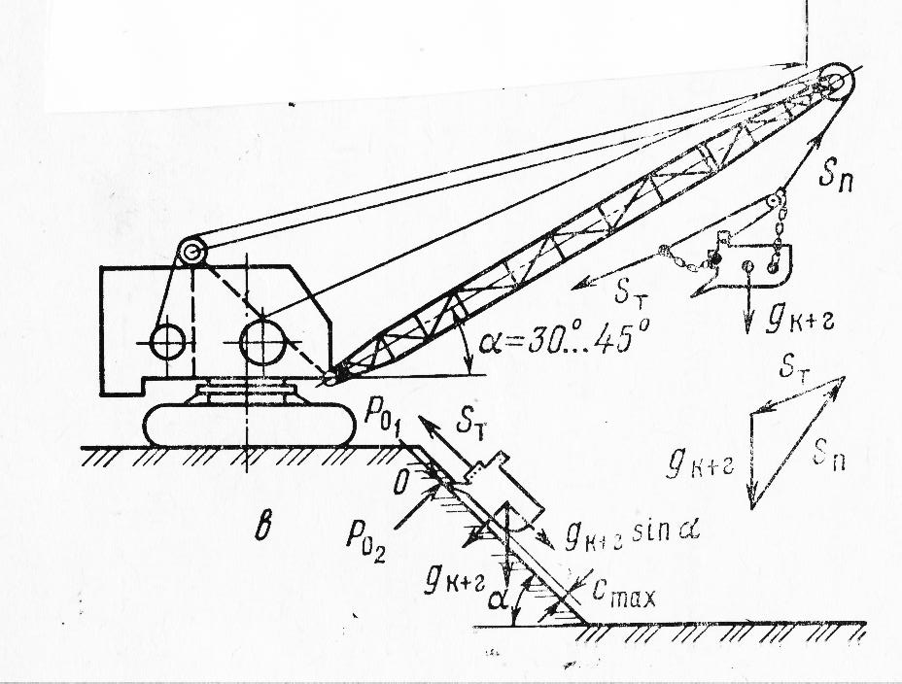

*Ekskawator draglaýnyň hasaplanyş şekili*

Ekskawator oky galdyranda ondaky tanapy hasaplaýarys.

Tanapyň maksimal dartylmasy ikeldilen polistpastda okuň galdyrlyşy:

S'max = 

Bu ýerde, Sok– oky galdyrýan güýç;

a – polistpastyň sany;

ηbℓ – blokda ýitýän koefisient;

m – polistpastyň kratnosty;

**Tanapyň hasaplanyşy:**

**Pt ≥ S'max·K**

Bu ýerde, K – ätiýaçlyk koefisienti, tanapyň iş şertine bagly.

Pt – tanapy bölüji güýç, tablisadan alynýar.

Hakyky ätiýaçlyk berkligi:

KH = 

Barabanyň aýlaw sanyny, ölçeglerini hasaplaýarys:

Barabanyň diametri, tanap üçin barabanda kesilen oý ýerinden hasaplanyp, şu aşakdaky formula bilen kesgitlenýär:

D1 ≥ (e-1)

Bu ýerde, e – koefisient, ýük galdyrýan maşynlaryň iş şerti üçin berlilýär.

Barabanyň diametrini ulaltdygymyzça tanapy köp ulanyp bolýar, tanapy baraban ortasyndan sarap başlaýar.

Sarymyň sany barabanyň bir ýerindäki oýuk ýerinden hasaplanýar.

Z = 

Bu ýerde, H – galdyrylýan beýiklik;

m – polispastyň kratnosty;

Db – barabanyň diametric;

Barabanyň bir ýarty ýerinde oý ýeriň uzynlygy:

**ℓ = z · tb**

Bu ýerde, tb – oý kesilen ýeriň ädimi.

Onda barabanyň her tarapyndan tanap berkidýäris.

S – aralykdan, uzynlygy 4 – ädimden.

Onda sag we çep kesiginiň aralygynyň ölçegi ℓ1.

Onda ℓ1 – tanapyň barabanda doly ýöremegini, iň ýokary ýagdaýda üpjün edilýär.

Barabanyň umumy uzynlygy:

**Lb = 2ℓ+2S+ℓ1**

Barabanyň diwarynyň galyňlygy C4-15-32 çoýundan ýasalýar, onuň gysylan ýagdaýyny hasaplaýarys:



Bu ýerde, [σ]gys – goýberlen gysylma naprazeniýasy.

Ol şu baglanyşykdan hasaplanýar:

[σ]gys = 

Bu ýerde, σº - materialyň predel naprazeniýasy, onda çoýun C4 15-32

üçin σº=σb=65kg/mm2,

K- ätiýaçlyk koeffisienti;

Onda baraban guýulanda onuň diwarlary kiçi bolmaly.

Ol ýörite empiriki baglanyşyga baglydyr:



Mundan başga-da baraban synagdan geçýär:

Maýyşgak we towlanma naprazeniýasine. Maýyşgaklyk naprazeniýäni barabanyň ortasynda goýulan tanapyň üsti bilen hasaplamaly. Şekilde maýyşgaklyk we towlanma momentiň epýury görkezilendir:

Mmaý = Smax· 62.5

Mtow = 2Smax

Maýyşgaklyk we towlanma çylşyrymly naprýajeniýä hasaplamak:

**

Bu ýerde, α – getirilen koefisient;

W – barabanyň keseligine kesilen ekwatorial moment garşylygy:

W = 0.1

Bu ýerde, D1- barabanda kesilen oý ýere çenli diametr;

D2- barabanyň içki diwarlarnyň diametric;

Barabanyň oý ýerinde tanapyň tizligi, onuň susagy galdyrandaky tizliginden alynýar:

***υo = 3υd***

Bu ýerde, υd – susagy galdyrýan tizlik;

Barabanyň minutda aýlaw sany;

*nb = *

Bu ýerde, υd – susagy galdyrmak, dartmak tizligi;

η – reduktoryň PTK-sy. η = 0.9;

**7-nji amaly okuw boýunça soraglar**

1. Ekskawatoryň okuny galdyrmak üçin gerek bolan kuwwat

nähili kesgitlenýär ?

2. Ekskawatoruň susagynyň içindäki topragyň agramy nähili kesgitlenýär ?

3. Barabany aýlamak üçin hereketlendirijiniň kuwwatyny

nähili kesgitlemeli?

4. Ekskawator okuny galdyranda onuň susagynyň içindäki topragyň

agramy nähili kesgitlenýär?

5. Tanapyň hakyky ätiýaçlyk berkligi nähili kesgitlenýär?